

Queridas familias,

Junto con saludar y esperando se encuentren todos bien, se adjuntan algunas actividades extraídas desde Cuaderno de Actividades Kinder, entre otras y su cuaderno de apresto, los cuales tienen como finalidad, apoyar el proceso de aprendizaje de nuestros pequeños y pequeñas. Que este sea un momento de unión, entretención y aprendizaje en familia.

Indicaciones generales:

1.- Lean en voz alta cada una de las instrucciones, analizando cada una de ellas.

2.- Escuchar las respuestas de los niños y niñas.

3.- Apóyelo, siempre que sea necesario o se lo solicite.

4.- Enviar algunas fotitos del proceso al WhatsApp del curso

5.- Recuerden, ante cualquier duda o consultan, no duden en hacérmela saber.

GUÍA LENGUAJE

Actividad 1

* Comentar con los niños y niñas que este Cuaderno los acompañará durante el año, y que en él podrán descubrir muchas cosas, pintar, dibujar, escribir y aprender.
* Ir a página 1 del Cuaderno de Actividades.
* En esta actividad deben dibujarse o representar cómo son, y para ello, pueden utilizar los materiales que prefieran, lápices, tizas, etc.
* Si es necesario, utilicen un espejo y pongan atención en sus características. Puede guiarlo realizando preguntas como: ¿De qué color son tus ojos? ¿Cómo es tu cabello? ¿De qué color? Etc.
* Para finalizar, comenten alguna anécdota o vivencia de cuando ellos eran bebés.
* Recuerden enviar fotitos de la actividad.

Actividad 2

Repasemos una a una las vocales.

* Juguemos con esta sopa de vocales, rodea todas las vocales A que encuentres, en sus distintas formas.

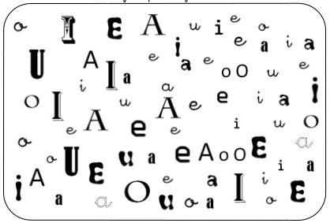

* Dibuja o pega dos elementos que comiencen con A.

* 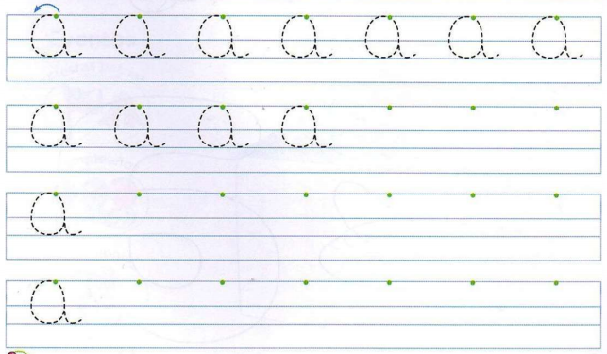Escribe la **A** mayúscula ligada.
* 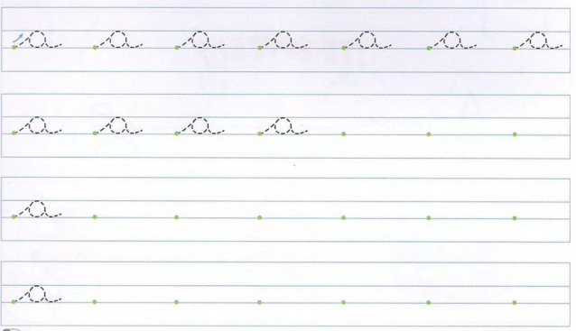Escribe la **a** minúscula ligada.



